新 书 推 荐

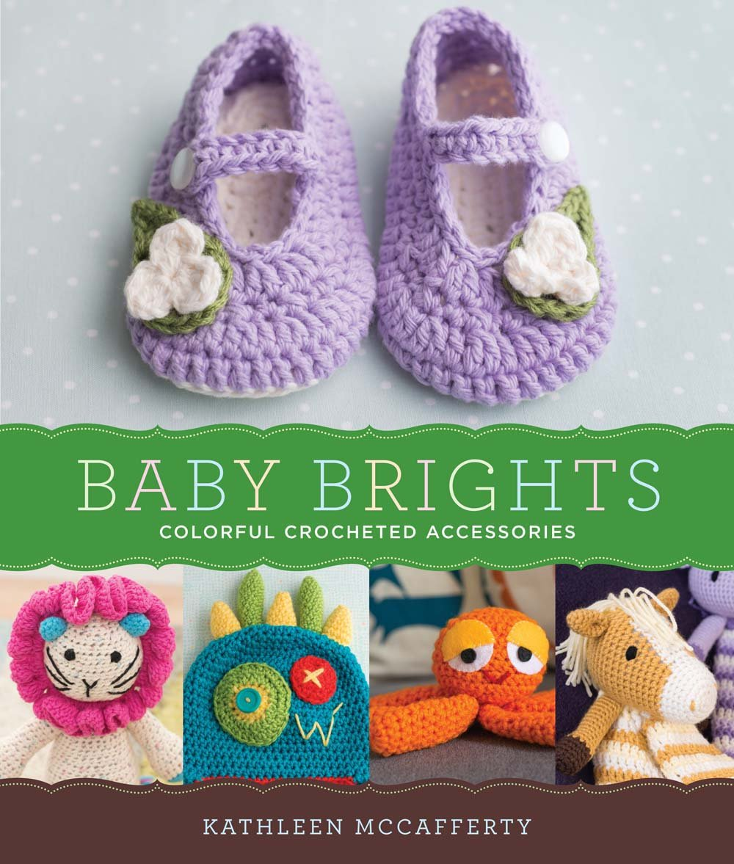
中文书名：《宝贝针织：30件多彩钩针配饰》
英文书名：Baby Brights: 30 Colorful Crochet Accessories
作 者：Kathleen McCafferty
出 版 社：Lark Crafts
代理公司：Sterling Publishing/ANA
页 数：136页
出版时间：2015年5月
代理地区：中国大陆、台湾
审读资料：电子稿
类 型：生活

内容简介：

本书整理了30种为小宝宝们准备的针织品，初学者也能轻松掌握。这些针织品色彩亮丽、大胆有趣，包括帽子、鞋子、毯子和洗浴用品，还有在幼儿园里会用到的风铃和旗子等。这些配饰风格独特，充满奇思妙想又十足地吸引人，必将成为值得珍爱一生的礼物。

作者简介：

卡萨林·麦卡弗蒂（Kathleen McCafferty），制作人，曾任Lark Crafts出版社编辑，莎拉劳伦斯学院（Sarah Lawrence College）写作专业硕士。著有《工艺》（Craft-In）和 《手工小指南》（Making Mini-Books），是艾丽莎·戈登（Alisa Golden）的畅销书《手工书制作》（Making Handmade Books）的编辑。作为一名狂热的工匠，卡萨林目前居住在阿什维尔。

谢谢您的阅读！
请将回馈信息发至：俞晓宁（Winnie Yu）
安德鲁﹒纳伯格联合国际有限公司北京代表处
北京市海淀区中关村大街甲59号中国人民大学文化大厦1705室, 邮编：100872
电话：010-88810959
传真：010-82504200
Email: winnie@nurnberg.com.cn
网址：www.nurnberg.com.cn
微博：http://weibo.com/nurnberg
豆瓣小站：http://site.douban.com/110577/

